Relazione Natural Points 7 giugno 2025

Natural Points è un percorso di formazione per docenti ed educatori dei servizi prima infanzia aperto alle famiglie, ai bambini e alle bambine pensato ed ideato con lo scopo di far conoscere l’attività del Coordinamento Pedagogico Territoriale e la diffusione di una “pedagogia” del sistema integrato 0 – 6 anni.

Il 16 maggio un gruppo di lavoro composto dai seguenti docenti educatori: MONICA TOSI, SUSANNA GHIZZI, ANNALISA DI PIETRO, GRAZIA MARIA CAMA, STEFANIA BASSI, DANIELA MAGODI, MARIA CAVALLO, PERSICO MARA, GIALDINI MARIANGELA, DENIS RIZZARDI, ROBERTA BUZZAGO, BESCHI SARA, SUSANNA TURRINI, ADESWUA IGBINOSA, PATRIZIA LEORATI ha visionato la proposta predisposta da Daniela Magodi e dalla presidente Patrizia Leorati facendo numerose osservazioni e consigli utili per l’organizzazione della giornata del 7 giugno.

# Laboratori ed esperienze sono rimasti aperti dalle 9.00 alle 12.30 e dalle 15.00 alle 18.00 del giorno 7 giugno 2025 presso corte Molinello -Casaloldo-.

Ai docenti ed educatori presenti è stato rilasciato un attestato di partecipazione.

Hanno partecipato all’evento:

1. 62 docenti – educatori,
2. 67 genitori,
3. 207 bambine e bambini- ragazze e ragazzi.

Sono stati raccolti 50 questionari compilati dai docenti/educatori partecipanti e 33 compilati dai genitori.

Partendo dalla formazione organizzata lo scorso anno(“Arte in te” e “Lo sviluppo del linguaggio e gli ambienti di apprendimento”) e da alcune osservazioni e ricerche abbiamo constatato che i bambini vivono prevalentemente in **ambienti chiusi**, conducendo una **vita sedentaria** , collegati alla **tecnologia e separati dal mondo naturale**, senza praticamente godersi momenti di gioco all’aperto.

Senza contatto con la natura, ai bambini mancano gli stimoli offerti dal contatto con spazi aperti, non possono godere della sensazione di libertà, **non sanno come funziona la natura**: come cresce una pianta o la nascita di un animale, cioè si stanno perdendo esperienze di vita vitali per l’apprendimento.

Ci sono pediatri, educatori e psicologi che parlano della sindrome o del disturbo per **deficit della natura** , una malattia che colpisce i bambini che vivono lontano dal contatto con ambienti naturali e che si manifesta sotto forma di obesità, stress, disturbi dell’apprendimento, iperattività,

affaticamento cronico o depressione.

# Come riportare un poco di equilibrio?

1. Familiarizzare i bambini con le cose naturali nel loro ambiente come piante, uccelli, insetti, alberi, fiori, ecc. Un parco può essere un buon posto per far conoscere l’ambiente naturale e vederlo come un luogo piacevole da godere e dove convivono piante, animali e alberi.
2. Una volta entrato a scuola, il bambino può essere sensibilizzato mediante un confronto . Sarà utile confrontare lo spazio verde che ha appena vissuto con le questioni ambientali relative alla contaminazione del tuo ambiente immediato: rumore, fumo, odori, sporco dalle strade e acqua.
3. Fornire esperienze attraverso le quali il bambino può comprendere la trasformazione della natura dall’influenza dei cambiamenti climatici.
4. Valorizzare il lavoro delle persone che si occupano della cura della città : bidoni della spazzatura, spazzini, giardinieri,ecc. Aiutare i bambini a riflettere su ciò che accadrebbe se queste professioni non esistessero è essenziale per creare consapevolezza sull’ambiente.
5. Apprendimento di piante e fiori : le loro parti esterne, le cure di cui hanno bisogno, ciò che ci forniscono, le classi e i nomi, ecc. Che i bambini scoprano come nascono e crescono, che devono respirare e nutrirsi per crescere come noi. È anche necessario incoraggiare a piantare semi e seguire e prendersi cura della crescita della pianta.
6. Portali più vicini al mondo animale . In modo che conoscano e comprendano il modo di vivere, i bisogni, le cure che dobbiamo avere con gli uccelli, i cani, i gatti o gli insetti e come amarli e rispettarli.
7. Visitare i musei di scienze naturali . Anche se con la scuola fanno escursioni in questi centri, è anche importante farli accompagnare dai loro genitori.
8. Promuovere l’affetto verso la natura significa anche mettere in guardia sulle precauzioni che devono essere prese per evitare morsi di vespe, ragni o altri piccoli animali. Ma non incoraggiare mai la paura, si tratta di conoscere e amare la natura,senza correre rischi.

10- **Comprendere l’educazione ambientale come educazione ai valori e alla coesistenza** . Un bambino si prenderà cura dell’ambiente se si prende cura di se stesso, è difficile rispettare l’ambiente se non rispetta se stesso e gli altri.

L’esperienza proposta ha lo scopo di creare dei NATURAL POINTS (punti-ponti tra noi e la Natura) in un ambiente meravigliosamente accogliente e dove è ancora visibile il legame tra uomo, lavoro e natura.

Si sono quindi creati 12 POINT con 12 diverse attività.

1. PASSEGGIATA NEL VIGNETO, con raccolta di erbe e con l’uso del “Verdomentro” e “Cianometro” di Antonia Teatino per la Slow Food Italia.

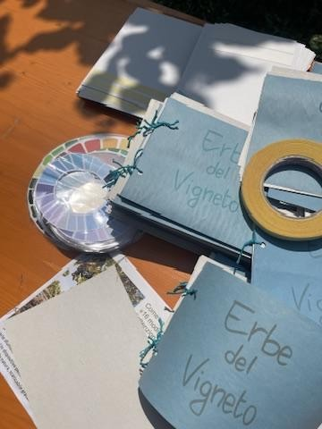

1. MANDALA NATURALI, composti su tavoli circolari sotto il portico.

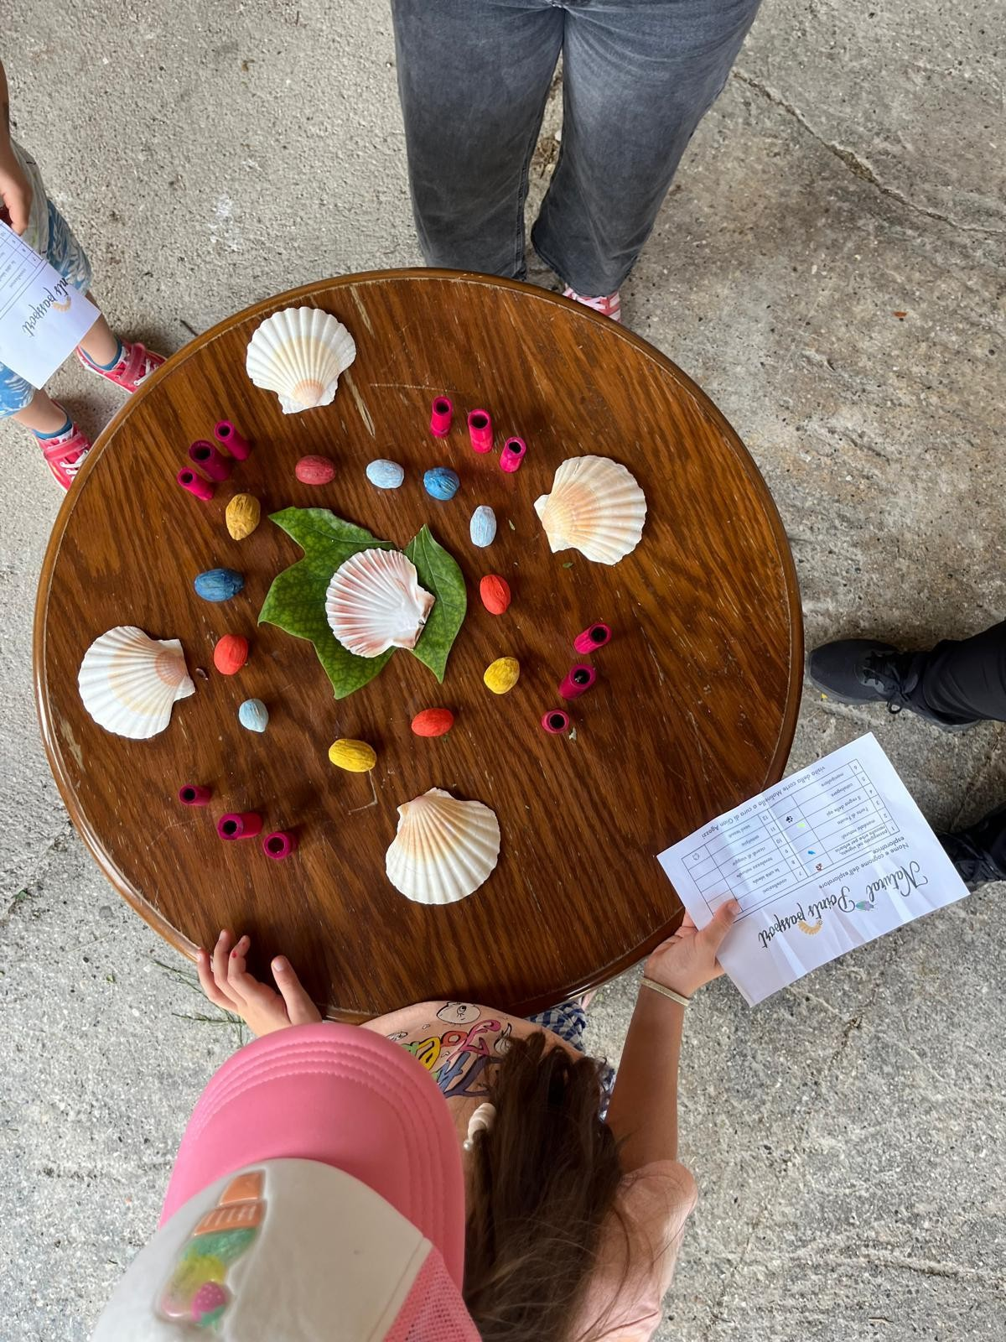

1. L’ORTO DI FAUSTA, dove ogni partecipante ha potuto fare un giro nell’orto adiacente alla corte, e con l’aiuto di tamponi colorati, ha potuto imprimere la verdura e la frutta su dei fogli.

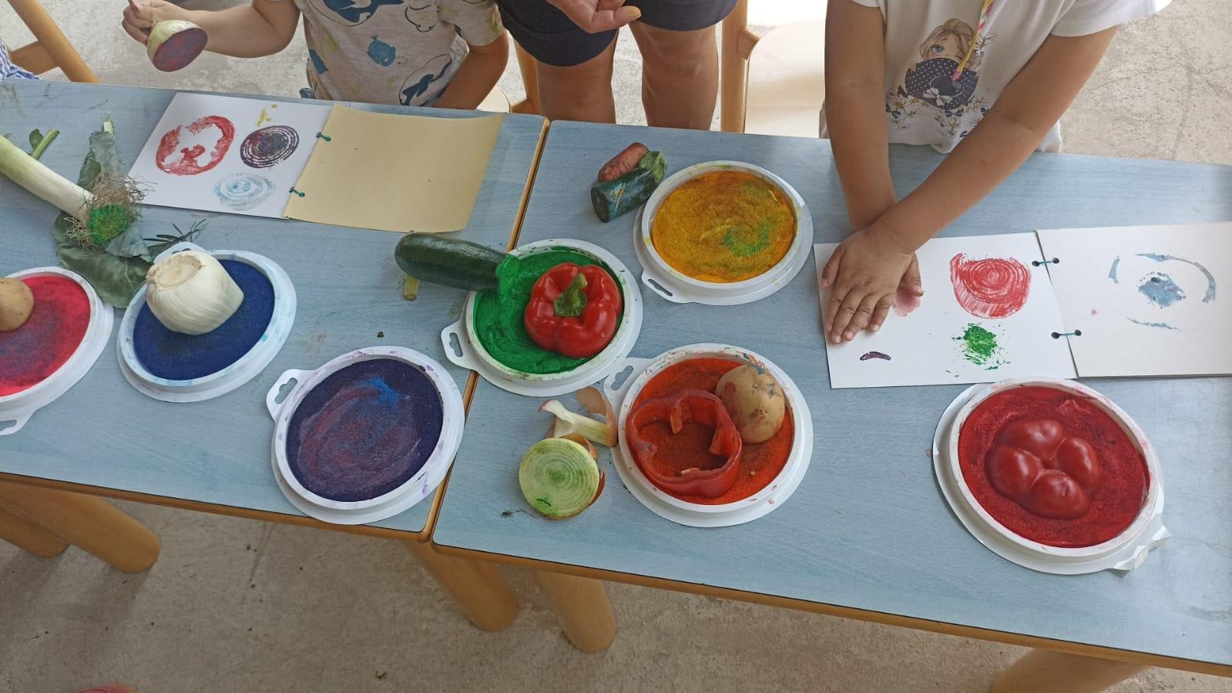

1. [IL](http://4.il/) REGNO DELLE API, dove ogni bambino ha potuto vedere la creazione del miele e come sono le arnie.

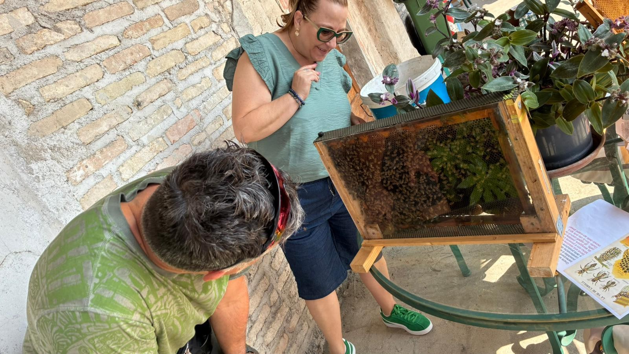

1. CATALOGARE, posizionare dei semi, legnetti, sassi all’interno di tovagliette precedentemente disegnate. Idea di Mao Fusina architetto del gioco.

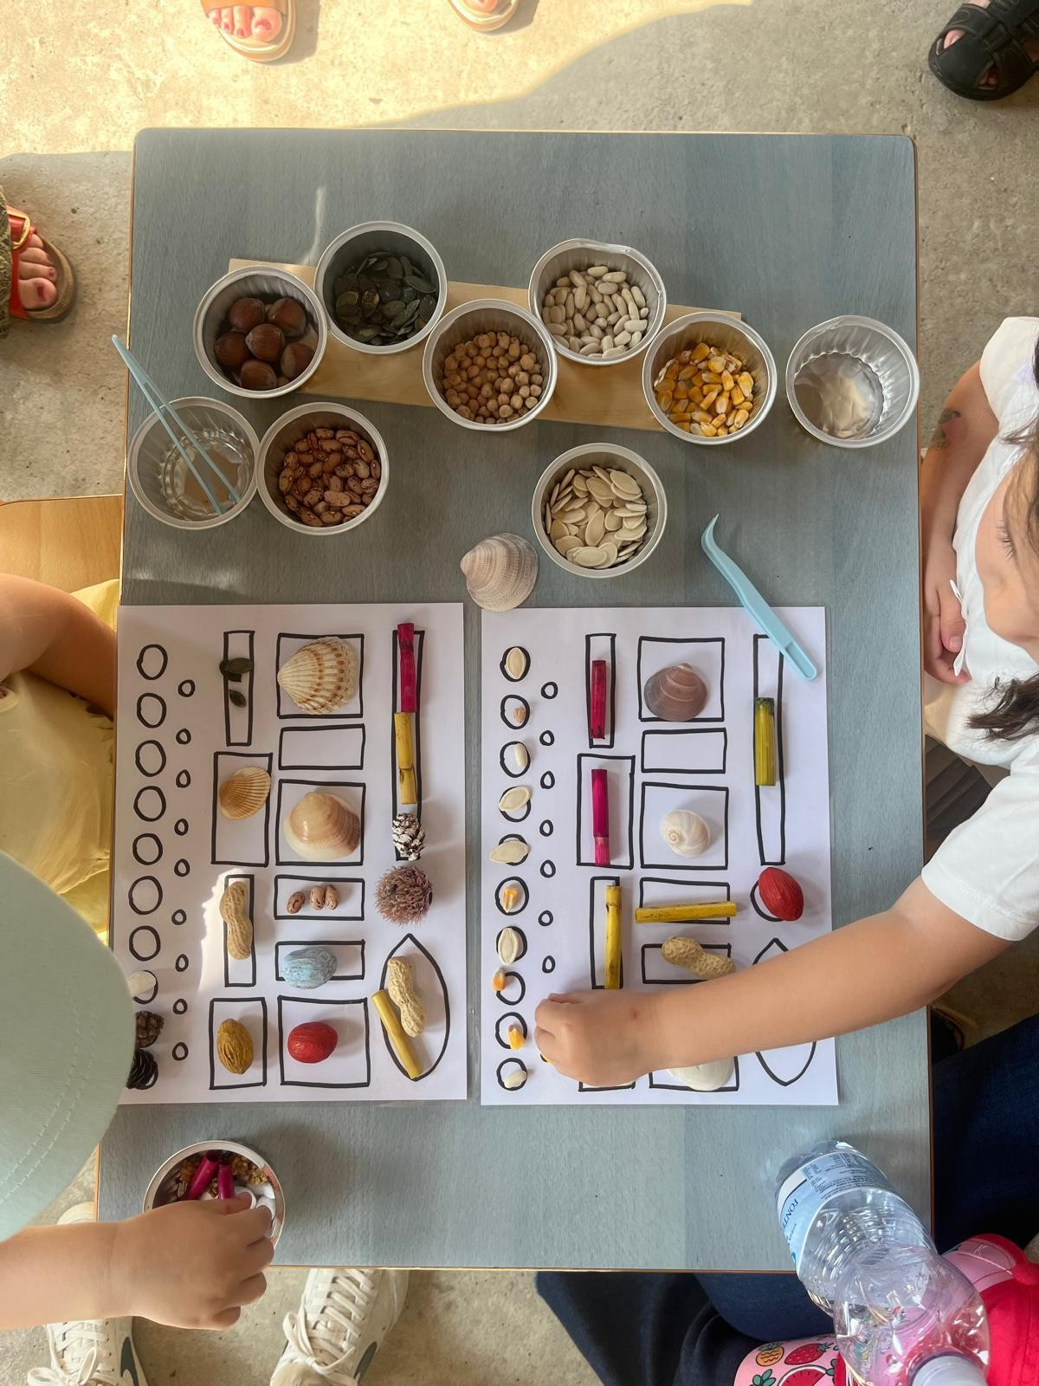

1. MANIPOLARE la creta e usarla per creare delle facce sulla corteccia degli alberi o piccoli oggetti.

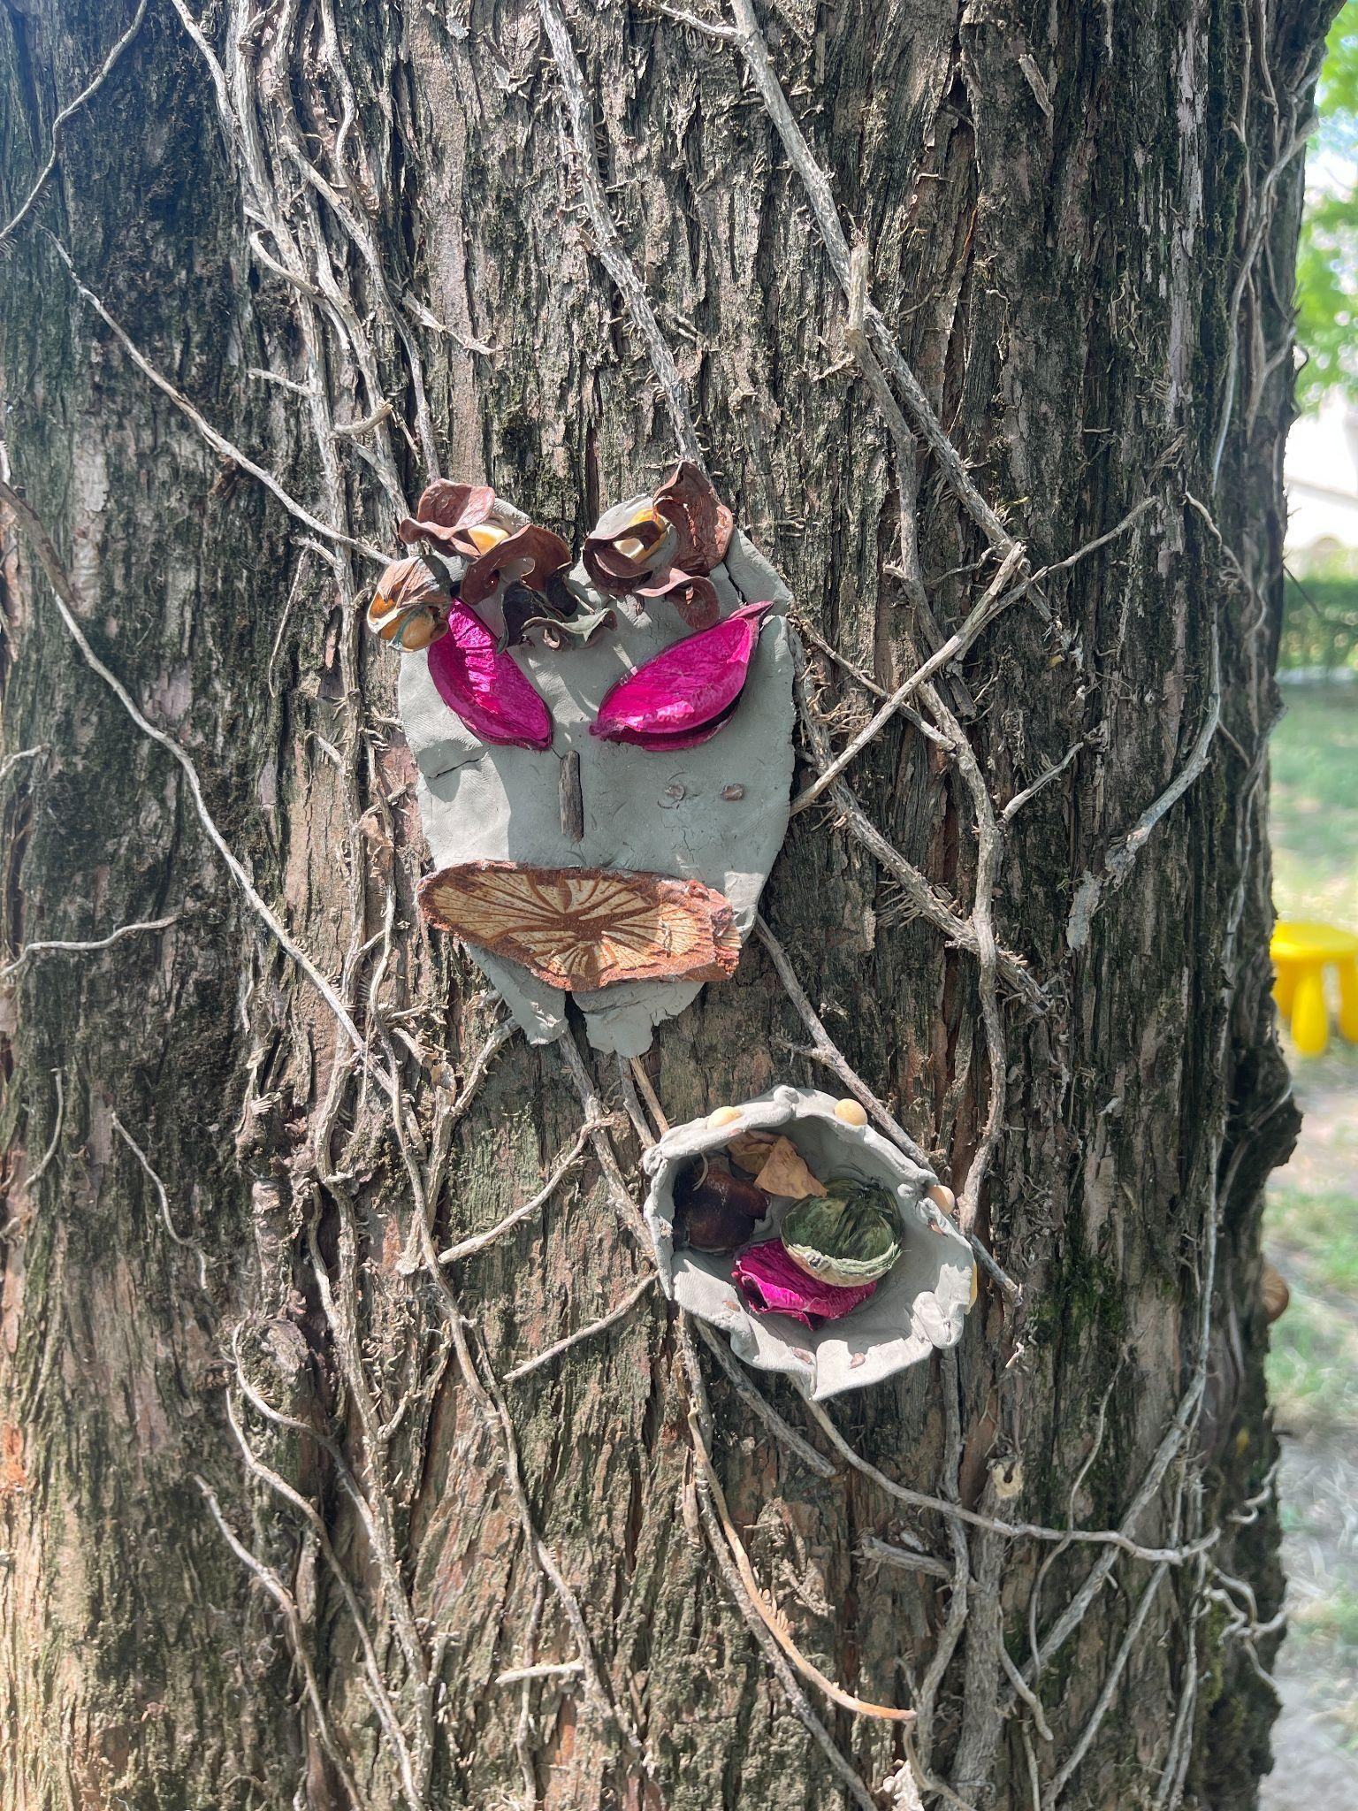

1. COSTELLAZIONI far conoscere/scegliere la costellazione ad ogni partecipante e creare una fustella per poi proiettare, in una stanza buia, la silhouette delle stelle.

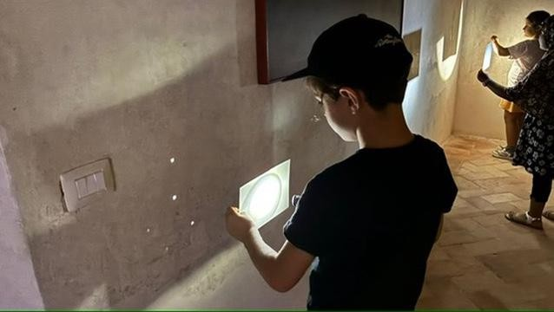

1. [LA](http://8.la/) CITTà IDEALE costruzione di una città ideale usando legno di recupero.

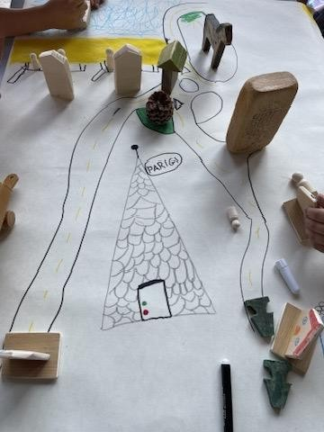

1. TAVOLOZZA NATURALE o botanica. Partendo dalle more di gelso ogni partecipante ha potuto creare la propria tavolozza modificando il colore iniziale grazie all'uso di agenti alteranti il PH.

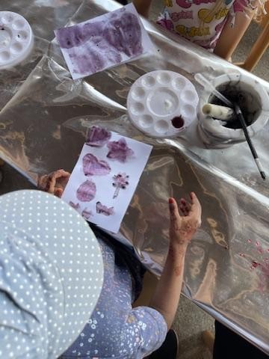

1. RICORDI DI VIAGGIO creare degli adesivi partendo da erbe e fiori essiccati e creazione di un erbario decorativo.

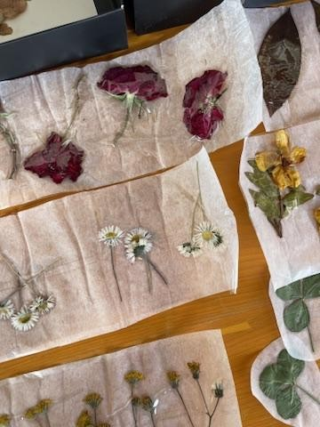

1. ANTOTIPIA ovvero sfruttare la reazione tra bicarbonato, curcuma e alcool, per creare nuovi colori e scoprire forme nascoste.

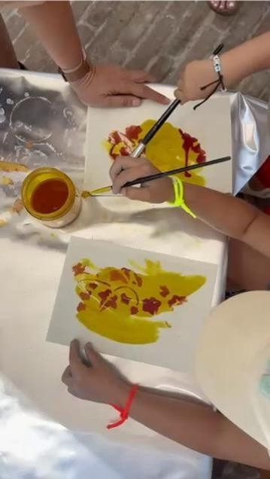

1. SASSI TESSUTI, decorare i sassi con l’uso delle tempere o con la tessitura su sasso dei piccoli telai di cotone.

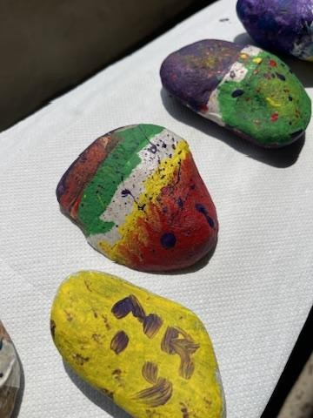

La corte era meravigliosamente organizzata in tutte le sue parti, oltre a questi POINTS c’era anche la possibilità di visitare le stanze della palazzo Aliprandi Gonzaga e del piccolo convento, la chiesetta e l’adiacente mulino recentemente ristrutturato o di partecipare alla lettura di un libro animato da una lettrice speciale dell’asilo nido di Casaloldo.

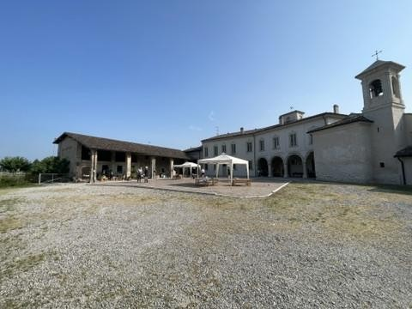

Durante la mattina c’è stata un'ottima affluenza anche grazie alle scolaresche della scuola primaria di Casaloldo, mentre nel pomeriggio hanno partecipato solo docenti o bambini accompagnati da genitori o parenti.

Buona parte del materiale è stato preparato dall'associazione Spazio, famiglie e bambini di Casaloldo con la supervisione di Daniela Magodi e l’allestimento della corte è stato fatto in collaborazione con l’associazione Casalodi.

C’è stato un ottimo clima di convivialità, cooperazione e un forte sentimento di squadra anche tra i docenti volontari.

Il pranzo offerto dall'associazione Spazio Famiglie e Bambini è stato preparato da due volontarie della sezione AVIS di Casaloldo e consumato tra i sorrisi e la voglia di stare INSIEME!

Un grazie soprattutto a tutte le volontarie e volontari ed in particolare al personale dell’IC di Ceresara che ha partecipato numerosissimo, senza il vostro impegno tutto ciò sarebbe rimasto un sogno nel cassetto.